微信遥控界面说明
遥控界面功能设定如下所示
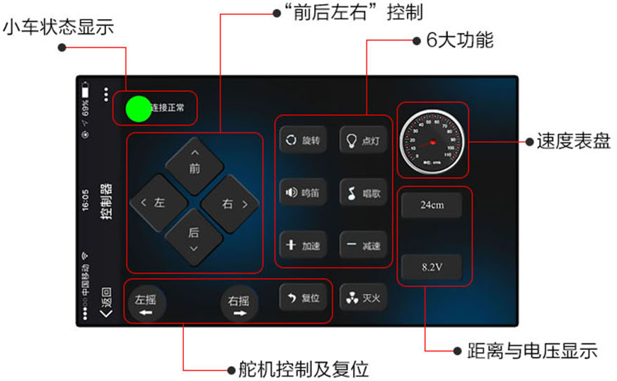
针对不同型号的智能小车，有部分的功能小车未能实现，设计屏蔽了其按键。屏蔽的按键在界面上可以看到是有红色的影子，表示其点击无效。
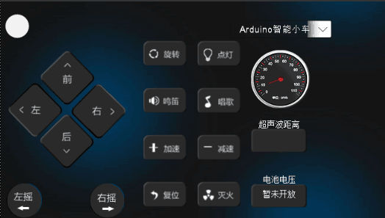
Arduino智能小车
51智能小车
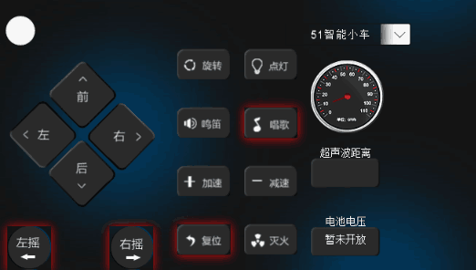
Arduino蝙蝠车
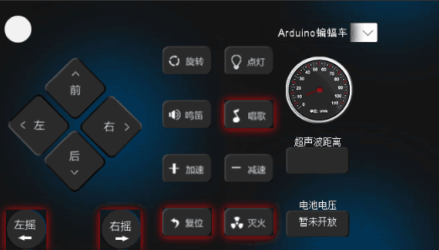
STM32平衡小车
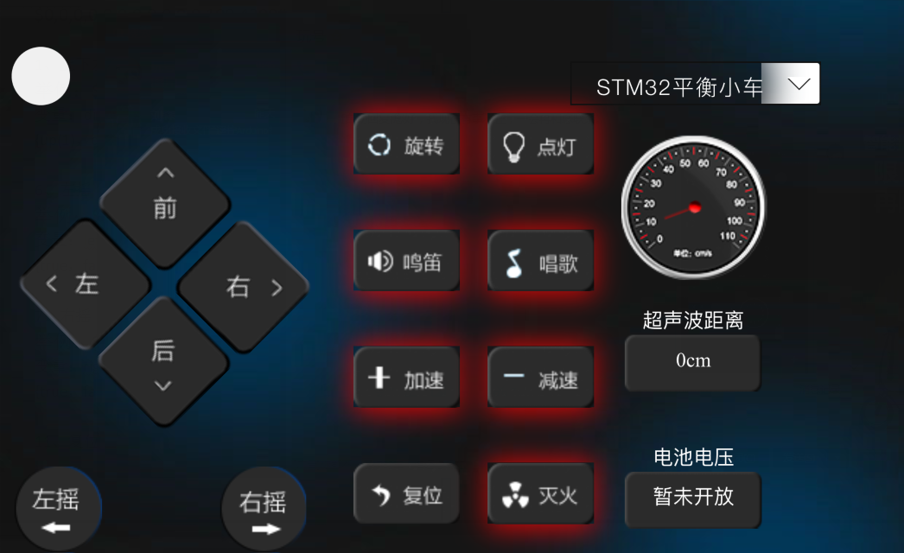
Arduino平衡小车
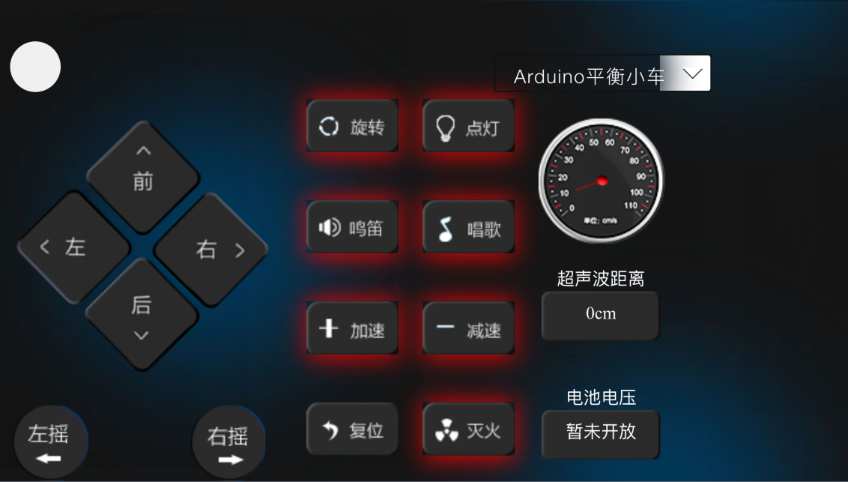
用户自定义
